2. april - mednarodni dan knjig za otroke
Slovenska sekcija IBBY je pripravila poslanico in plakat ob 2. aprilu 2020 – mednarodnem dnevu knjig za otroke. Poslanico z naslovom »Lakota po besedah« je napisal Peter Svetina, plakat je ilustriral Damijan Stepančič, ki si je zamislil tudi vabilo k praznovanju v obliki kocke. Vse gradivo je oblikovala Melita Rak. Projekt so finančno podprli Ministrstvo za kulturo, Javna agencija za knjigo in Pošta Slovenije.

IBBY je proglasil 2. april, rojstni dan Hansa Christiana Andersena, za Mednarodni dan knjig za otroke na mednarodnem IBBY kongresu v Ljubljani leta 1966; ob 2. aprilu vsako leto druga nacionalna sekcija pripravi plakat in poslanico. Leta 1968 je pisatelj France Bevk napisal »Poslanico otrokom vsega sveta«, leta 1970 pa pisateljica Ela Peroci poslanico z naslovom »Otroci – kaj vam pomenijo knjige?« Leta 1997 je Slovenska sekcija IBBY pripravila poslanico »Otroštvo je poezija življenja. Poezija je otroštvo sveta«, ki jo je napisal pesnik Boris A. Novak; plakat pa je ustvaril ilustrator Matjaž Schmidt.

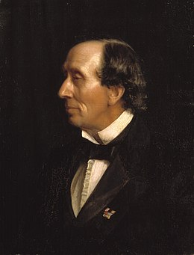
Hans CHRISTIAN ANDERSEN
Rodil se je 2. aprila 1805 v mestu Odense na Danskem. Njegov oče je bil norčav čevljar s sorodstvom med plemenitimi ljudmi, a je umrl, ko je bilo pisatelju 11 let. Andersenova mati je želela, da se izuči za krojača, on pa je sanjal o drugih stvareh. Že v otroških letih se je prepuščal sanjarjenju, želel je postati pesnik in igralec. Svetovno slavo so mu prinesle pravljice, ki so bile prevedene v več kot 125 jezikih. Njegove zabavne in pogosto tudi otožne pravljice so prvič objavili leta 1835, a niso bile sprejete povsem naklonjeno. Četudi je razmeroma veliko potoval, je le o svojih potovanjih pisal le malo, a je ohranjenih nekaj potopisov. Njegove najbolj znane pravljice so: Cesarjeva nova oblačila, Palčica, Deklica z vžigalicami, Svinjski pastir, Kraljična na zrnu graha, Grdi raček …
Umrl je 4. avgusta 1875, star sedemdeset let zaradi starostne poškodbe ob padcu. Ob smrti je bil že precej slaven tako v tujini kot doma in mu je že bila podeljena majhna penzija, ki jo dobijo posebej zaslužni kulturni delavci. Je eden najbolj znanih pisateljev in pravljičarjev na svetu.

Poslanica ob 2. aprilu 2020

Peter Svetina
LAKOTA PO BESEDAH
V moji deželi konec aprila ali začetek maja ozelenijo grmi, ki jih kmalu nato naselijo zapredki metuljev. Kot vata ali kot sladkorna pena zgledajo, ličinke pa požirajo list za listom, dokler grmi niso videti popolnoma opustošeni. Ko se metulji razvijejo, odletijo, grmički pa kljub temu niso uničeni. Ob letu ponovno ozelenijo, spet in spet.
To je podoba pisateljice, podoba pesnika. Zgodbe in pesmi ju izjejo, izčrpajo ju, in ko so napisane, odletijo, odidejo v knjige, odidejo med poslušalce. To se ponavlja.
In kaj se zgodi s pesmimi in zgodbami?
Poznam fanta, ki so mu operirali oči. Dva tedna po operaciji je moral ležati le na desnem boku, potem še mesec dni ni smel brati, ničesar. Ko je po mesecu in pol prijel v roko knjigo, se mu je zdelo, kot da bi besede z žlico zajemal iz sklede. Kot da bi jih jedel, zares jedel.
In poznam dekle, ki je zdaj učiteljica. Pravi: Otroci, ki jim starši niso brali knjig, so siromašni.
Besede v pesmih in zgodbah so hrana. Niso hrana za telo, nihče si z njimi ne bo napolnil želodca. So hrana za duha in dušo.
Kadar je človek lačen in žejen, se mu stisne želodec, osušijo se mu usta. Išče, kje bi lahko dobil vsaj kos kruha, skodelico riža, koruze, kakšno ribo ali banano. Bolj ko je lačen, bolj se mu oži pogled, ne vidi več drugega kot par grižljajev, ki bi ga nasitili.
Lakota po besedah se ne kaže tako, kaže se kot malodušnost, kot brezbrižnost, kot arogantnost. Ljudje, ki jih tare ta lakota, se ne zavedajo, da je njihova duša premražena, ne zavedajo se, da hodijo mimo sebe, pa se ne vidijo. Del sveta jim odteka, ne da bi ga sploh kdaj opazili.
To lakoto potešijo pesmi in jo potešijo zgodbe.
Če tega doslej nismo počeli, je upanje, da se nasitimo?
Je. Fant bere, skoraj ni dneva, da ne bi bral. Punca, ki je postala učiteljica, bere zgodbe svojim šolarjem. Vsak petek. Vsak teden. Če kdaj pozabi, jo na branje spomnijo otroci sami.
Pa pisateljica in pesnik? Ob letu bosta ozelenela. In spet ju bodo izjedle zgodbe in pesmi, ki bodo kot metulji poleteli na vse strani. Spet in spet.
Poslanico bere Boštjan Gorenc - Pižama
https://www.youtube.com/watch?v=W5q0xeiX_KM&feature=youtu.be&fbclid=IwAR1HVwoEM1EGkl3VAJ9A3maz8a6htp-bju1Cd8946aGB6erYjKQDCQaN9hg
ali
https://www.youtube.com/watch?v=rYg51k5ishQ

Več na spletni strani IBBY
https://www.ibby.si/index.php/component/content/article/36-slo-novice/345-poslanica-ob-2-aprilu-2020icbd-2020

Plakat je ilustriral Damijan Stepančič, ki si je zamislil tudi vabilo k praznovanju v obliki kocke. Vse gradivo je oblikovala Melita Rak.

Pisatelj Peter Svetina in ilustrator Damijan Stepančič sta naša vrhunska ustvarjalca, spoštovana med strokovno publiko in zelo priljubljena med mladimi in odraslimi bralci. Oba sta tudi nominiranca za Andersenovo nagrado 2020.
Tudi v naši šolski knjižnici imamo Svetinova dela:

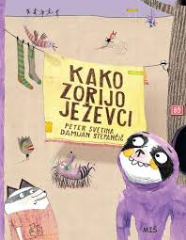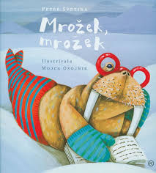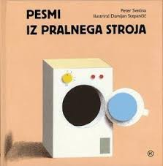
Prav tako delo ilustratorja Damijana Stepančiča Prešernova Zdravljica, MK Založba, LJ 2013.

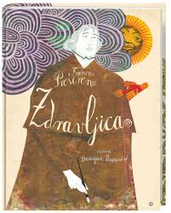
Spoštovani metelkarji,
v mesecu aprilu praznujejo knjige - 23. april je
mednarodni dan knjig in založništva.

Marko Kravos ob 2. aprilu …
https://www.bralnaznacka.si/sl/aktualno/ob-2-aprilu-mednarodnem-dnevu-knjig-za-otroke

Vabljeni k branju,
saj branje odganja skrbi stran.
Vabljeni pa tudi k prebiranju Andersenovih pravljic
in k ogledu risank, ki so nastale po njegovih pravljicah.
https://www.youtube.com/results?search_query=andersenove+pravljice

Za šolsko knjižnico Marinka Cerinšek

